БПОУ ВО « Белозерский индустриально- педагогический колледж им. А.А. Желобовского»



ПАСПОРТ
комплекса оценочных средств
по учебной дисциплины
Информатика

по профессии
Мастер по лесному хозяйству

г. Белозерск
2015 г.
^{населенный пункт}

Разработчики:
БПОУ ВО «Белозерский индустриально-педагогический колледж им.А.А. Желобовского»
Преподаватель Петров В.А.
(место работы) (занимаемая должность) (инициалы, фамилия)

1.Общие положения
Комплекс оценочных средств (КОС) предназначен для контроля и оценки образовательных достижений обучающихся, освоивших программу учебной дисциплины Информатика
КОС включает контрольные материалы для проведения текущего контроля и промежуточной аттестации в форме дифференцированного зачета
.
КОС разработаны на основании положений: о фонде оценочных средств основной профессиональной образовательной программы профессии/ специальности.
ФГОС СПО основной профессиональной образовательной программы по профессии Мастер по лесному хозяйству;
программы учебной дисциплины информатика

5. Структура контрольного задания
5.1.Текст задания
1 вариант
- Переведите двоичное число 1100 в десятичную систему счисления:
а) 12;
б) 13;
в) 14;
г) 15.
- Найдите сумму следующих двоичных чисел 1101 и 101:
а) 10001;
б) 10000;
в) 10010;
г) 10101
- Логическое отрицание–это:
а) конъюнкция;
б) инверсия;
в) дизъюнкция.
г) нет правильного ответа.

- К внутренней памяти компьютера относится:
а) центральный процессор;
б) оперативное запоминающее устройство;
в) жесткий диск;
г) контроллер.
- Драйвер - это:
а) комплекс взаимосвязанных управляющих и обслуживающих средств, обеспечивающих автоматическое управление ЭВМ;
б) стандартные программы ввода – вывода;
в) программы для выполнения расчетов;
г) программы для выполнения чертежей.
- Какой папки нет на приведенном ниже дереве папок?

 |  |  | LEX
C:\ |  |  | LEX
 |  |  | DOKUM |  |  | DOC
 |  |  | DOC
 |  |  |  |  |  | DOC
 |  |  | MD
 |  |  |  |  |  | LK
а) С:\DOC;
б) C:\DOKUM\DOC;
в) C:\LEX\DOC;
г) C:\MD\DOC.
- Что означает кнопка на панели инструментов «Форматирование» в программе Word?
а) форматирование по центру;
б) задание межстрочного интервала;
в) разбивка текста на колонки;
г) задание нумерации (нумерованного списка).
- В программе Excel имя ячейки образуется:
а) из имени столбца;
б) из имени строки
в) из имени столбца и строки;
г) произвольно.

- Что обозначает следующий макет разметки в программе PowerPoint?
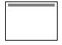
а) титульный слайд;
б) заголовок и объект;
в) только заголовок;
г) заголовок, текст и объект.

- Локальные сети – это компьютерные сети по:
а) ведомственной принадлежности;
б) типу среды передачи;
в) территориальной распространенности;
г) скорости передачи информации.

- Опишите числовые форматы ячеек, используемые в программе Excel:
 | А | В
1 | 1 000 540,00 | 22.апр
2
а) A1-дата , B1-процентный;
б) A1-формат с разделителями , B1- дата;
в) A1- денежный , B1-процентный;
г) A1- дата, B1- денежный.
- Дан фрагмент электронной таблицы программы Excel, содержащей числа и формулы. Какое значение будет в ячейке D4 после выполнения расчетов по формулам?

 | А | В | С | D
1 | 4 |  | 7
2 | 3 | 8 | 4 | 2
3 | =А2+$A$1 |  |  | =B2*2
4 |  |  |  | =A3*D2
а) 14;
б) 6;
в) 16;
г) 8.
- Таблицы в Access используются для:
а) хранения и ввода данных;
б) обработки данных;
в) только для ввода данных;
г) печати данных.
- В базе данных «Колледж» какой тип данных будет у поля «№ п/п» в таблице «Список групп»?
а) текстовый;
б) числовой;
в) счетчик;
г) дата и время.
- В программе Access, определите количество полей и записей в приведённой ниже таблице:
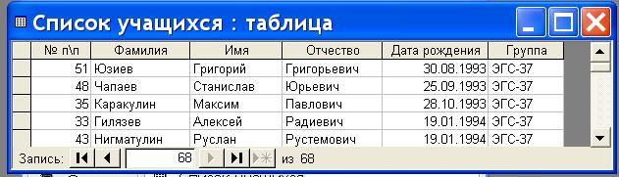
а) 6 полей , 68 записей;
б) 6 полей , 70 записей;
в) 5 полей , 4 записи;
г) 4 поля , 5 записей.

С1 В программе Word напечатать предложенный текст и отформатировать его. (Приложение 1)

2 вариант

- Переведите десятичное число 22 в двоичную систему счисления:
а) 11011;
б) 11101;
в) 10110;
г) 11001.
- Найдите произведение следующих двоичных чисел 101 и 11:
а) 1111;
б) 1100;
в) 10010;
г) 1010.
- Какому элементу принадлежит следующая таблица истинности?

Х1 | Х2 | Y
0 | 0 | 0
0 | 1 | 1
1 | 0 | 1
1 | 1 | 1
а) И-НЕ;
б) ИЛИ-НЕ;
в) ИЛИ;
г) И.

- Какая память используется для длительного хранения большого объема информации?
а) внутренняя память;
б) внешняя память;
в) и внутренняя, и внешняя память;
г) нет правильного ответа.

- К какому типу программ относятся программы редактирования текста?
а) прикладное программное обеспечение;
б) системное программное обеспечение;
в) системы программирования;
г) нет правильного ответа.

- Какой папки нет на приведенном ниже дереве папок?

 |  |  |  |  |  | DOC
 |  |  | LEX
C:\ |  |  | LEX
C:\ |  |  |  |  |  | LK
 |  |  | DOKUM |  |  | DOC
 |  |  | DOC
 |  |  | MD

а) С:\DOC;
б) C:\DOKUM\DOC;
в) C:\LEX\DOC;
г) C:\MD\DOC.

- Что означает кнопка на Стандартной панели инструментов в программе Word?
а) печать документа;
б) сохранение документа;
в) открытие документа;
г) создание документа.

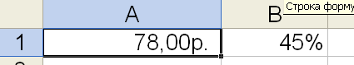
- Опишите числовые форматы ячеек в программе Excel.
а) A1-дата , B1-процентный;
б) A1-формат с разделителями , B1- дата;
в) A1- денежный , B1-процентный;
г) A1- дата, B1- денежный.
- Что обозначает следующий макет разметки в программе PowerPoint?

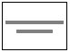
а) титульный слайд;
б) заголовок и объект;
в) только заголовок;
г) заголовок, текст и объект.

- Глобальные сети – это компьютерные сети по:
а) ведомственной принадлежности;
б) типу среды передачи;
в) территориальной распространенности;
г) скорости передачи информации.

- Выберите способ выравнивания текста в ячейке В3:
 | А | В | С
1 | Приемный акт №1
2
3 | Наименование | Код | Цена
а) по вертикали по верхнему краю, по горизонтали по правому краю;
б) по вертикали по центру, по горизонтали по центру;
в) по вертикали по нижнему краю, по горизонтали по левому краю;
г) по вертикали по верхнему краю, по горизонтали по центру.

- Дан фрагмент электронной таблицы программы Excel, содержащей числа и формулы. Какая формула будет в ячейке С2 после копирования в нее формулы из ячейки С1?
 | А | В | С
1 | 4 | 8 | =($A$1-B1)*$B$2
2 |  | 3 | ?
3

а) =($A$1-$B$2)*$B$1;
б) =($A$1-B2)*$B$2;
в) =($A$1-B2)*$B$1;
г) =($A$2-B2)*$B$2.

- Какие объекты в Access используются только для ввода данных?
а) таблицы;
б) формы;
в) запросы;
г) отчеты.

- В базе данных «Колледж» у какого поля в таблице «Список групп» может быть тип данных числовой?
а) № п/п;
б) группа;
в) курс;
г) мастер.

- В программе Access, определите количество полей и записей в таблице:
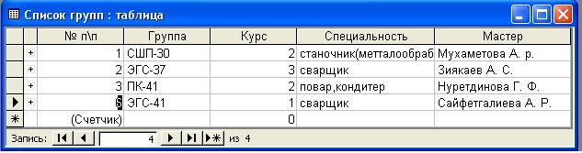
а) 6 полей , 66 записей;
б) 6 полей , 70 записей;
в) 5 полей , 4 записи;
г) 4 полей , 5 записей.

С1 В программе Word напечатать предложенную таблицу. (Приложение 2)

3 вариант

- Установите знак неравенства между следующими числами 15₁₀ и 1110₂:
а) >:
б) <;
в) =;
г) нет правильного ответа.

- Найдите сумму следующих двоичных чисел 1001 и 111:
а) 10001;
б) 10000;
в) 10010;
г) 10101.

- Выберите таблицу истинности для элемента И-НЕ:
 | Х1 | Х2 | Y |  |  | Х1 | Х2 | Y
а) | 0 | 0 | 0 |  | в) | 0 | 0 | 1
 | 0 | 1 | 1 |  |  | 0 | 1 | 0
 | 1 | 0 | 1 |  |  | 1 | 0 | 0
 | 1 | 1 | 1 |  |  | 1 | 1 | 0
 | Х1 | Х2 | Y |  |  | Х1 | Х2 | Y
б) | 0 | 0 | 1 |  | г) | 0 | 0 | 0
 | 0 | 1 | 1 |  |  | 0 | 1 | 0
 | 1 | 0 | 1 |  |  | 1 | 0 | 0
 | 1 | 1 | 0 |  |  | 1 | 1 | 1

- При подключении компьютера к телефонной сети используется:
а) принтер;
б) плоттер;
в) сканер;
г) модем.

- Прикладное программное обеспечение - это:
а) справочное приложение к программам;
б) утилиты;
в) текстовый и графический редакторы, обучающие и тестирующие программы, игры;
г) стандартные программы ввода – вывода.

- Какой папки нет на приведенном ниже дереве папок?

 |  |  | LК
C:\ |  |  | LК
 |  |  | DOС |  |  | DOCUM
 |  |  | LEX
 |  |  |  |  |  | DOC
 |  |  | MD
 |  |  |  |  |  | LK
а) С:\DOC;
б) C:\DOC\DOCUM;
в) C:\LEX\DOC;
г) C:\MD\DOC.
- Что означает кнопка на панели инструментов в программе Word?
а) курсив;
б) междустрочный интервал;
в) непечатаемые знаки;
г) надпись.

- Что обозначает кнопка на панели инструментов «Форматирование» в программе Excel?

а) увеличить разрядность;
б) объединить поместить в центре;
в) уменьшить разрядность;
г) формат с разделителями.

- Что обозначает следующий макет разметки в программе PowerPoint?

а) титульный слайд;
б) заголовок и объект;
в) только заголовок;
г) заголовок, текст и объект.
- Обмен информацией между узлами сети Интернет обеспечивается специальным протоколом:
а) IP/TCR;
б) TCR/IP;
в) TCP/IP;
г) IP/TC.
- Опишите числовые форматы ячеек, используемые в программе Excel:
 | А | В
1 | 78,00р. | 45%
2
а) A1-дата , B1-процентный;
б) A1-формат с разделителями , B1- дата;
в) A1- денежный , B1-процентный;
г) A1- дата, B1- денежный.

- Дан фрагмент электронной таблицы программы Excel, содержащей числа и формулы. Какое значение будет в ячейке D3 после выполнения расчетов по формулам?
 | А | В | С | D
1 | 4 | 1
2 | 3 | 8 | 4 | =B1*2
3 | =($B$1+A2)*D2 |  |  | =B2*2
4 |  |  |  | =A3*D2
а) 14;
б) 6;
в) 16;
г) 8.

- Отчеты в Access используются для:
а) хранения и ввода данных;
б) обработки данных;
в) только для ввода данных;
г) печати данных.

- В базе данных «Колледж» какое поле в таблице «Список групп» будет ключевым?
а) № п\п;
б) группа;
в) курс;
г) мастер.

- В программе Access, определите количество полей и записей в приведенной ниже таблице:
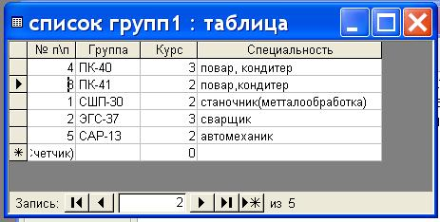
а) 6 полей , 68 записей;
б) 6 полей , 70 записей;
в) 5 полей , 4 записи;
г) 4 поля , 5 записей.

С1 В программе Word напечатать предложенный текст с использование списков. (Приложение 3)

4 вариант

- Переведите двоичное число 1111 в десятичную систему счисления:
а) 12;
б) 13;
в) 14;
г) 15.
- Найдите произведение следующих двоичных чисел 110 и 11:
а) 1111;
б) 1100;
в) 10010;
г) 1010.

- Дизъюнкция – это:
а) логическое умножение;
б) логическое сложение;
в) логическое отрицание;
г) нет правильного ответа.

- В каких принтерах изображение переносится на бумагу со специального барабана, к которому электрически притягиваются частички краски?
а) матричных;
б) струйных;
в) лазерных;
г) чернильных.

- К какому типу программ относится операционная система?
а) прикладное программное обеспечение;
б) системное программное обеспечение;
в) системы программирования;
г) нет правильного ответа.

- Какой папки нет на приведенном ниже дереве папок?
 |  |  |  |  |  | DOC
 |  |  | LK
C:\ |  |  | LK
C:\ |  |  |  |  |  | LK
 |  |  | DOC |  |  | DOCUM
 |  |  | LEX
 |  |  | MD
а) С:\DOC;
б) C:\DOC\DOCUM;
в) C:\LEX\DOC;
г) C:\MD.
- Что означает кнопка на Стандартной панели инструментов в программе Word?
а) добавить/вставить таблицу;
б) нарисовать таблицу;
в) разбить ячейки;
г) автоформат таблицы.
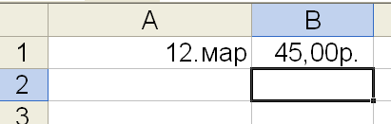
- Опишите числовые форматы ячеек в программе Excel.
а) A1-дата , B1-процентный;
б) A1-формат с разделителями , B1- дата;
в) A1- денежный , B1-процентный;
г) A1- дата, B1- денежный.

- Что обозначает следующий макет разметки в программе PowerPoint?
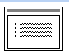
а) титульный слайд;
б) заголовок и текст;
в) только заголовок;
г) заголовок, текст и объект.

- В адресе www.psbatishev.narod.ru доменой первого уровня является:
а) www;
б) psbatishev;
в) narod;
г) ru.


- Что обозначает кнопка на панели инструментов Форматирование в программе Excel?
а) процентный формат;
б) формат с разделителями;
в) денежный формат;
г) увеличить разрядность.
- Дан фрагмент электронной таблицы программы Excel, содержащей числа и формулы. Какая формула будет в ячейке С4 после копирования в нее формулы из ячейки С1?
 | А | В | С
1 | 4 | 8 | =($A$1-B1)*$B$2
2 |  | 3
3
4 |  |  | ?

а) =($A$1-B1)*$B$4;
б) =($A$1-B4)*$B$2;
в) =($A$4-B4)*$B$2;
г) =($A$4-B4)*$B$4.

- Какие объекты в Access используются для обработки данных и выбора нужных данных из БД?
а) таблицы;
б) формы;
в) запросы;
г) отчеты.

- В базе данных «Колледж» какая таблица в связанных таблицах «Список учащихся» и «Список групп» будет главной?
а) «Список учащихся»;
б) «Список групп»;
в) «Список учащихся» и «Список групп»;
г) нет главной таблицы.

- В программе Access, определите количество полей и записей в приведенной ниже таблице:
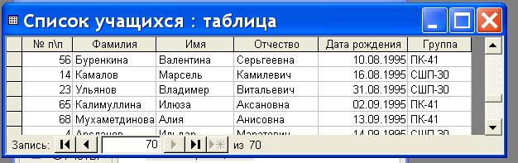
а) 6 полей , 68 записей;
б) 6 полей , 70 записей;
в) 5 полей , 4 записи;
г) 4 поля , 5 записей.

С1 В программе Word напечатать предложенный текст с использование колонок. (Приложение 4)

5 вариант

- Переведите десятичное число 27 в двоичную систему счисления:
а) 11011;
б) 11101;
в) 10110;
г) 11001.
- Найдите сумму следующих двоичных чисел 1010 и 110:
а) 10001;
б) 10000;
в) 10010;
г) 10101
- Какому элементу принадлежит следующая таблица истинности?

Х1 | Х2 | Y
0 | 0 | 0
0 | 1 | 0
1 | 0 | 0
1 | 1 | 1
а) И-НЕ;
б) ИЛИ-НЕ;
в) ИЛИ;
г) И.

- АЛУ является основной частью:
а) центрального процессора;
б) оперативного запоминающего устройства;
в) постоянного запоминающего устройства;
г) контроллера.

- Операционная система - это:
а) комплекс взаимосвязанных управляющих и обслуживающих средств, обеспечивающих автоматическое управление ЭВМ;
б) стандартные программы ввода – вывода;
в) программы для выполнения расчетов;
г) комплекс программ для создания текстов.

- Какой элемент окна представлен ниже:
а) пиктограмма;
б) панель инструментов;
в) меню;
г) кнопки управления окном.
- Что означает кнопка  на панели инструментов «Форматирование» в программе Word?
а) форматирование по центру;
б) задание междустрочного интервала;
в) разбивка текста на колонки;
г) маркеры (маркированный список).

- Что обозначает кнопка на Стандартной панели инструментов в программе Excel?
а) денежный формат;
б) объединить поместить в центре;
в) уменьшить разрядность;
г) автосумма.

- В каком режиме в программе PowerPoint создаются слайды?
а) показ слайдов;
б) сортировщик слайдов;
в) обычный;
г) во всех режимах.

- Для определения в доменном адресе учебных организаций используется сокращение:
а) com;
б) edu;
в) gov;
г) mil.
- Опишите числовые форматы ячеек, используемые в программе Excel:
 | А | В
1 | 22.май | 45%
2
а) A1-дата , B1-процентный;
б) A1-формат с разделителями , B1- дата;
в) A1- денежный , B1-процентный;
г) A1- дата, B1- денежный.

- Дан фрагмент электронной таблицы программы Excel, содержащей числа и формулы. Какое значение будет в ячейке D4 после выполнения расчетов по формулам?
 | А | В | С | D
1 | 4 | 4
2 | 3 | 8 | 4 | 2
3 | =$A$2+A1 |  |  | =(B2-А3)*2
4 |  |  |  | =$A$3*(D2+C2)

а) 18;
б) 2;
в) 42;
г) 12.

- Формы в Access используются для:
а) хранения и ввода данных;
б) обработки данных;
в) только для ввода данных;
г) печати данных.

- В базе данных «Колледж» какой тип данных будет у поля «Дата рождения» в таблице «Список учащихся»?
а) текстовый;
б) числовой;
в) счетчик;
г) дата и время.

- В программе Access, определите по какому полю и как упорядочены данные в таблице:
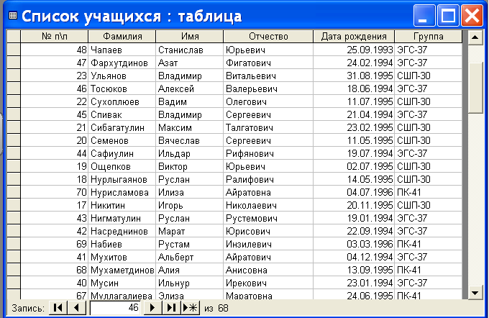
а) по полю «Дата рождения» в порядке возрастания;
б) по полю «Фамилия» в порядке возрастания;
в) по полю «Дата рождения» в порядке убывания;
г) по полю «Фамилия» в порядке убывания.

С1 В программе Excel выполнить расчеты в приведенной таблице. (Приложение 5)

6 вариант

- Установите знак неравенства между следующими числами 13₁₀ и 1110₂:
а) >:
б) <;
в) =;
г) нет правильного ответа.

- Найдите произведение следующих двоичных чисел 101 и 11:
а) 1111;
б) 1100;
в) 10010;
г) 1010.

- Конъюнкция – это:
а) логическое умножение;
б) логическое сложение;
в) логическое отрицание.
г) нет правильного ответа.

- К внешней памяти компьютера относится:
а) центральный процессор;
б) оперативное запоминающее устройство;
в) жесткий диск;
г) контроллер.

- К какому типу программ относятся утилиты?
а) прикладное программное обеспечение;
б) системное программное обеспечение;
в) системы программирования;
г) нет правильного ответа.

- Какой элемент окна представлен ниже:
а) пиктограмма;
б) панель инструментов;
в) меню;
г) кнопки управления окном.

- Что означает приведённая кнопка на «Стандартной» панели инструментов в программе Word?
а) печать документа;
б) сохранение документа;
в) открытие документа;
г) создание документа.

- Столбцы в программе Excel обозначаются:
а) русскими буквами;
б) латинскими буквами;
в) целыми числами;
г) числами и буквами.

- В каких режимах программы PowerPoint можно быстро поменять слайды местами?
а) показ слайдов, сортировщик слайдов;
б) обычный, сортировщик слайдов;
в) обычный, показ слайдов;
г) во всех режимах.
- Государственные сети – это компьютерные сети по:
а) принадлежности;
б) типу среды передачи;
в) территориальной распространенности;
г) скорости передачи информации.

- Опишите числовой формат, используемый в программе Excel, для ячейки А1:
 | А | В | С | D | Е
1 | 4 мая | 45% | 234 р | 10 000 | 38,00
2

а) денежный формат;
б) числовой формат с разделителем;
в) процентный формат;
г) дата.

- Дан фрагмент электронной таблицы программы Excel, содержащей числа и формулы. Какая формула будет в ячейке С3 после копирования в нее формулы из ячейки С1?

 | А | В | С
1 | 4 | 8 | =A1*$B$1
2 |  | 3
3 |  |  | ?

а) =A3*$B$3;
б) =$A$1*$B$3;
в) =A3*$B$1;
г) =$A$3*$B$3.

- Какие объекты в Access используются для хранения данных?
а) таблицы;
б) формы;
в) запросы;
г) отчеты.

- В базе данных «Колледж» у какого поля в таблице «Список учащихся» может быть тип данных счетчик?
а) № п/п;
б) фамилия;
в) имя;
г) группа.

- В программе Access, определите по какому полю и как упорядочены данные в таблице:
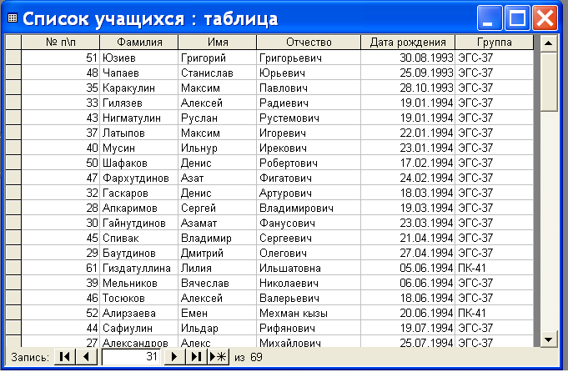
а) по полю «Дата рождения» в порядке возрастания;
б) по полю «Фамилия» в порядке возрастания;
в) по полю «Дата рождения» в порядке убывания;
г) по полю «Фамилия» в порядке убывания.

С1 В программе Excel выполнить расчеты в приведенной таблице. (Приложение 6)

7 вариант

- Переведите двоичное число 1101 в десятичную систему счисления:
а) 12;
б) 13;
в) 14;
г) 15.

- Найдите сумму следующих двоичных чисел 1100 и 101:
а) 10001;
б) 10000;
в) 10010;
г) 10101

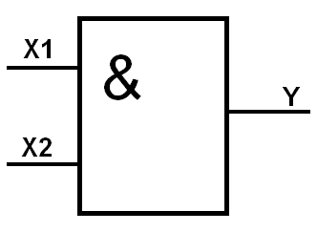
- К какому элементу принадлежит следующая схема?
а) двухвходной элемент ИЛИ;
б) трехвходной элемент ИЛИ;
в) двухвходной элемент И;
г) трехвходной элемент И.

- Какое устройство служит для ввода текстов и графики в компьютер?
а) принтер;
б) плоттер;
в) сканер;
г) модем.
- Драйвер-это:
а) комплекс взаимосвязанных управляющих и обслуживающих средств, обеспечивающих автоматическое управление ЭВМ;
б) стандартные программы ввода – вывода;
в) программы для выполнения расчетов;
г) программы для выполнения чертежей.

- Какой элемент окна представлен ниже:
а) пиктограмма;
б) панель инструментов;
в) меню;
г) кнопки управления окном.
- Что означает кнопка на панели инструментов в программе Word?
а) форматирование по центру;
б) задание междустрочного интервала;
в) задание нумерации (нумерованного списка);
г) разбивка текста на колонки.

- Опишите числовые форматы ячеек в программе Excel.
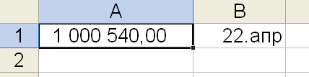
а) A1-дата , B1-процентный;
б) A1-формат с разделителями , B1- дата;
в) A1- денежный , B1-процентный;
г) A1- дата, B1- денежный.

- В каком режиме в программе PowerPoint можно выбрать разметку слайдов?
а) показ слайдов;
б) сортировщик слайдов;
в) обычный;
г) во всех режимах.

- Оптоволоконные сети – это компьютерные сети по:
а) ведомственной принадлежности;
б) типу среды передачи;
в) территориальной распространенности;
г) скорости передачи информации.

- Выберите способ выравнивания текста в ячейке А3:
 | А | В | С
1 | Приемный акт №1
2
3 | Наименование | Код | Цена

а) по вертикали по нижнему краю, по горизонтали по центру;
б) по вертикали по верхнему краю, по горизонтали по правому краю;
в) по вертикали по нижнему краю, по горизонтали по левому краю;
г) по вертикали по верхнему краю, по горизонтали по центру.

- Дан фрагмент электронной таблицы программы Excel, содержащей числа и формулы. Какая формула будет в ячейке С2 после копирования в нее формулы из ячейки С1?
 | А | В | С
1 | 4 | 8 | =(A1+B1)*$B$2
2 |  | 3 | ?
3

а) =(A1+B1)*B2;
б) =($A$1+B2)*$B$2;
в) =(A2+B2)*$B$2;
г) =(A2+B2)*$B$3.

- Запросы в Access используются для:
а) хранения и ввода данных;
б) обработки данных;
в) только для ввода данных;
г) печати данных.

- В программе Access, что обозначают кнопки приведённые ниже?

а) сортировка по возрастанию и фильтр по выделенному ;
б) сортировка по убыванию и фильтр по выделенному;
в) сортировка по возрастанию и изменить фильтр;
г) сортировка по убыванию и изменить фильтр.

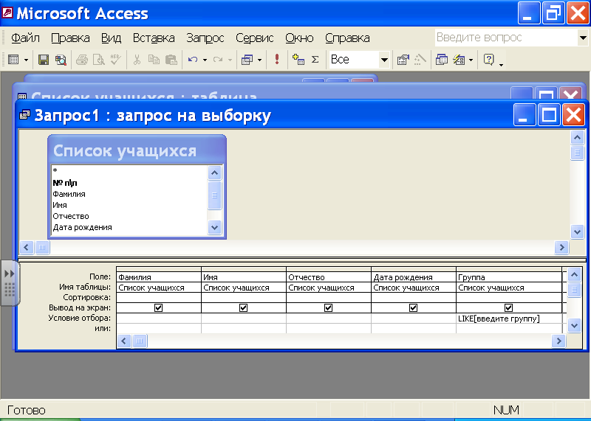
- В программе Access, определите тип приведенного ниже запроса:

а) запрос на выборку;
б) запрос с параметром;
в) многотабличный запрос;
г) запрос с групповыми операциями.

С1 В базе данных «Колледж» на основе таблиц «Список групп» и «Список учащихся» создайте предложенную форму. (Приложение 7)

8 вариант

- Переведите десятичное число 25 в двоичную систему счисления:
а) 11011;
б) 11101;
в) 10110;
г) 11001.

- Найдите произведение следующих двоичных чисел 110 и 11:
а) 1111;
б) 1100;
в) 10010;
г) 1010.

- Какому элементу принадлежит следующая таблица истинности?

Х1 | Х2 | Y
0 | 0 | 1
0 | 1 | 0
1 | 0 | 0
1 | 1 | 0
а) И-НЕ;
б) ИЛИ-НЕ;
в) ИЛИ;
г) И.

- В каких принтерах изображения формируется ударами металлических стержней по красящей ленте?
а) матричных;
б) струйных;
в) лазерных;
г) чернильных.

- К какому типу программ относятся антивирусные программы?
а) прикладное программное обеспечение;
б) системное программное обеспечение;
в) инструментальные системы;
г) нет правильного ответа.

- Какой документ имеет следующую пиктограмму?
а) документ, созданный в программе Microsoft Access;
б) документ, созданный в программе Microsoft Word;
в) презентация, созданная в программе PowerPoint;
г) документ, созданный в программе Microsoft Excel.

- Какие действия позволяет выполнить следующая кнопка в программе Word?

а) разделить текст на колонки;
б) отформатировать текст по ширине;
в) задать отступы текста;
г) задать междустрочный интервал.

- Что обозначает кнопка на панели инструментов Форматирование в программе Excel?

а) увеличить разрядность;
б) объединить поместить в центре;
в) уменьшить разрядность;
г) формат с разделителями.

- Какая программа используется при разработке презентации?
а) Microsoft Power Point;
б) Microsoft Word;
в) Microsoft Excel;
г) Microsoft Aсcess.

- Найдите неправильное обозначение IP-адреса:
а) 26.140.231.12;
б) 260.124.36.58;
в) 244.123.45.153;
г) 78.96.231.118.

- Опишите числовой формат, используемый в программе Excel, для ячейки B1:

 | А | В | С | D | Е
1 | 4 мая | 45% | 234 р | 10 000 | 38,00
2
а) денежный формат;
б) числовой формат с разделителем;
в) процентный формат;
г) дата.

- Дан фрагмент электронной таблицы программы Excel, содержащей числа и формулы. Какая формула будет в ячейке С2 после копирования в нее формулы из ячейки С1?
 | А | В | С
1 | 4 | 8 | =A1*$B$1
2 |  | 3 | ?
3

а) =A2*$B$1;
б) =A2*$B$2;
в) =A1*$B$2;
г) =А3*$B$2.

- Какие объекты в Access используются для печати итогов?
а) таблицы;
б) формы;
в) запросы;
г) отчеты.

- В программе Access, что обозначают кнопки приведённые ниже?


а) сортировка по возрастанию и фильтр по выделенному;
б) сортировка по убыванию и фильтр по выделенному;
в) сортировка по возрастанию и изменить фильтр;
г) сортировка по убыванию и изменить фильтр.

- В программе Access, определите тип приведенного ниже запроса:
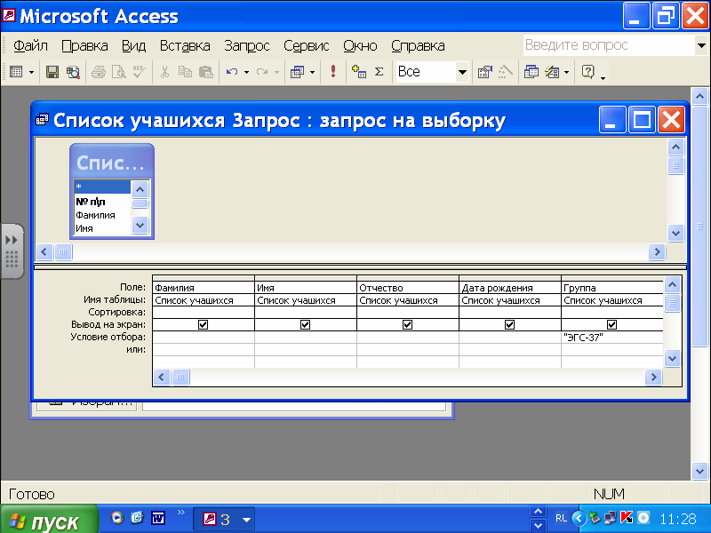
а) запрос на выборку;
б) запрос с параметром;
в) многотабличный запрос;
г) запрос с групповыми операциями.

С1 В базе данных «Колледж» на основе таблицы «Список учащихся» создайте запрос с групповыми операциями. (Приложение 8)

9 вариант

- Установите знак неравенства между следующими числами 14₁₀ и 1110₂:
а) >:
б) <;
в) =;
г) нет правильного ответа.

- Переведите десятичное число 29 в двоичную систему счисления:
а) 11011;
б) 11101;
в) 10110;
г) 1001.

- Инверсия – это:
а) логическое умножение;
б) логическое сложение;
в) логическое отрицание;
г) нет правильного ответа.

- Для чего предназначен микропроцессор?
а) для хранения данных;
б) для обработки данных;
в) для передачи данных;
г) нет правильного ответа.
- Какие программы выполняют редактирование текстов, создание таблиц?
а) системные;
б) прикладные;
в) инструментальные;
г) нет варианта ответа.
- Какой программе принадлежит следующая пиктограмма?
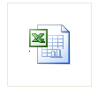а) документ, созданный в программе Microsoft Access;
б) документ, созданный в программе Microsoft Word;
в) презентация, созданная в программе PowerPoint;
г) документ, созданный в программе Microsof Excel.

- Что обозначает кнопка в программе Word?
а) нумерованный список;
б) маркированный список;
в) многоуровневый список;
г) межстрочный интервал.

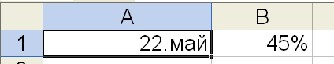
- Опишите числовые форматы ячеек в программе Excel.
а) A1-дата , B1-процентный;
б) A1-формат с разделителями , B1- дата;
в) A1- денежный , B1-процентный;
г) A1- дата, B1- денежный.

- Что такое презентация PowerPoint?
а) устройство компьютера, управляющее работой слайдов;
б) прикладная программа для обработки электронных таблиц;
в) текстовый документ, содержащий набор рисунков, фотографий, диаграмм;
г) демонстрационный набор слайдов, подготовленных на компьютере.

- В адресе www.psbatishev.narod.ru доменной второго уровня является:
а) www;
б) psbatishev;
в) narod;
г) ru.
- Что обозначает кнопка на панели инструментов Форматирование в программе Excel?

а) увеличить разрядность;
б) объединить и поместить в центре;
в) уменьшить разрядность;
г) формат с разделителями.

- Дан фрагмент электронной таблицы программы Excel, содержащей числа и формулы. Какая формула будет в ячейке С3 после копирования в нее формулы из ячейки С1?
 | А | В | С
1 | 4 | 8 | =($A$1-B1)*$B$2
2 |  | 3
3 |  |  | ?
а) =($A$1-B1)*$B$3;
б) =($A$1-С3)*$B$2;
в) =($A$1-B3)*$B$4;
г) =($A$1-В3)*$B$2.
- В базе данных «Колледж» какое поле в таблице «Список учащихся» будет ключевым?
а) № п/п;
б) фамилия;
в) имя;
г) группа.

- В программе Access, что обозначают кнопки приведённые ниже?

а) сортировка по возрастанию и фильтр по выделенному;
б) сортировка по убыванию и фильтр по выделенному;
в) сортировка по возрастанию и изменить фильтр;
г) сортировка по убыванию и изменить фильтр.
- В программе Access, определите тип приведенного ниже запроса:
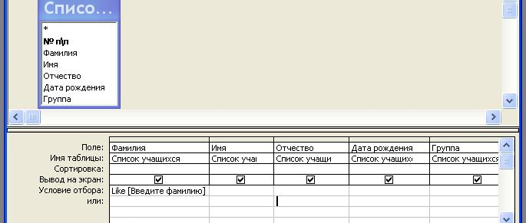
а) запрос на выборку;
б) запрос с параметром;
в) многотабличный запрос;
г) запрос с групповыми операциями.

С1 В базе данных «Колледж» на основе таблицы «Список учащихся» и «Список групп» создайте многотабличный запрос. (Приложение 9)

10 вариант

- Переведите двоичное число 1110 в десятичную систему счисления:
а) 12;
б) 13;
в) 14;
г) 15.

- Установите знак неравенства между следующими числами 14₁₀ и 1111₂.
а) >:
б) <;
в) =;
г) нет правильного ответа.

- К какому элементу принадлежит следующая схема?
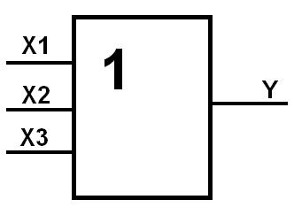
а) двухвходной элемент ИЛИ;
б) трехвходной элемент ИЛИ;
в) двухвходной элемент И;
г) трехвходной элемент И.

- Какое устройство служит для вывода графической информации на бумагу?
а) модем;
б) принтер;
в) сканер;
г) монитор.

- К какому типу программ относятся служебные программы?
а) прикладное программное обеспечение;
б) системное программное обеспечение;
в) системы программирования;
г) нет правильного ответа.

- Какой программе принадлежит следующая пиктограмма?

а) Блокнот;
б) Paint;
в) Microsoft Word;
г) Microsof Excel.

- Что обозначает кнопка в программе Word?
а) нумерованный список;
б) маркированный список;
в) многоуровневый список;
г) межстрочный интервал.

- Что обозначает кнопка на панели инструментов Форматирование в программе Excel?
а) увеличить разрядность;
б) объединить и поместить в центре;
в) уменьшить разрядность;
г) формат с разделителями.

- Программа PowerPoint используется для создания:
а) Internet –страниц с целью обеспечения широкого доступа к имеющейся информации;
б) текстовых документов, содержащих графические объекты;
в) презентаций с целью повышения эффективности восприятия и запоминания информации;
г) таблиц с целью повышения эффективности вычисления формульных выражений.

- Для определения в доменном адресе правительственных организаций используется сокращение:
а) com;
б) edu;
в) gov;
г) mil.

- Опишите числовой формат, используемый в программе Excel, для ячейки C1:

 | А | В | С | D | Е
1 | 4 мая | 45% | 234,00 р | 10 000 | 38,00
2
а) денежный формат;
б) числовой формат с разделителем;
в) процентный формат;
г) дата.

- Дан фрагмент электронной таблицы программы Excel, содержащей числа и формулы. Какая формула будет в ячейке С3 после копирования в нее формулы из ячейки С1?

 | А | В | С
1 | 4 | 8 | =(A1+B1)*$B$2
2 |  | 3
3 |  |  | ?

а) =(A3+B3)*$B$2;
б) =(A1+B3)*$B$3;
в) =(A3+B3)*$B$4;
г) =(A2+B3)*$B$2.

- В базе данных «Колледж» между какими полями в таблицах «Список групп» и «Список учащихся» создана связь:
а) № п/п и № п/п;
б) Группа и Группа;
в) Код учащегося и № п/п;
г) № п/п и Группа.
- В программе Access, что обозначают кнопки приведённые ниже?
а) сортировка по возрастанию и фильтр по выделенному;
б) сортировка по убыванию и фильтр по выделенному;
в) сортировка по возрастанию и изменить фильтр;
г) сортировка по убыванию и изменить фильтр.
- В программе Access, определите тип приведенного ниже запроса:
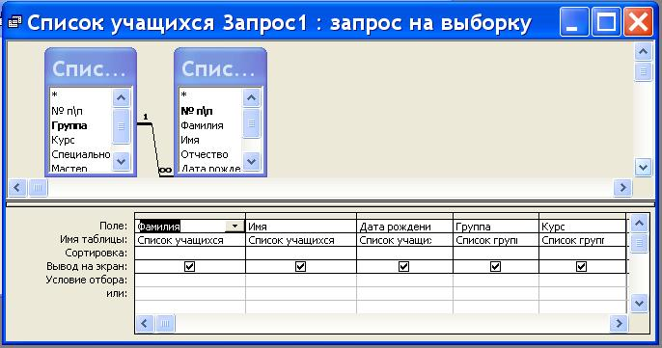
а) запрос на выборку;
б) запрос с параметром;
в) многотабличный запрос;
г) запрос с групповыми операциями.

С1 В базе данных «Колледж» на основе таблицы «Список учащихся» и «Список групп» создайте многотабличный отчет. (Приложение 10)

5.2. Время на подготовку и выполнение:
подготовка 5 мин.;
выполнение теста 40 мин.;
выполнение практического задания 40 мин.;
оформление и сдача 5 мин.;
всего 1 час 30 мин.

5.3. Перечень объектов контроля и оценки

Наименование объектов контроля и оценки | Основные показатели оценки результата | Оценка
Наименование объектов контроля и оценки | Основные показатели оценки результата | № вопро-са | Кол.  баллов
У1 работать с двоичной и десятичной системами счисления | - работа с числами в различных системах счисления;  - перевод чисел в различные системы счисления, знание алгоритма перевода чисел в различные системы счисления;  - выполнение действий с числами в двоичной системе счисления; | А1  А2 | 6
У2 строить логические схемы и составлять таблицы истинности | - построение логических схем составление к ним таблиц истинности | А3 | 3
У3 работать с файлами и папками в операционной системе Windows | - понимать назначение и функции операционных систем;  - работа с файлами папками в операционной системе Windows | А6 | 3
У4 создавать текстовые документы в Microsoft Wоrd с использованием возможностей программы | - создавать текстовые документы в Microsoft Wоrd с использованием возможностей программы;  - работа с таблицами и списками;  - работа с графикой | А7  С1 | 3  45
У5 использовать возможности электронных таблиц Microsoft Excel для решения различных вычислительных задач | - создание и оформление документов в программе Microsoft Excel;  - выполнение различных расчетов в программе | А8  В1  В2  С1 | 3  5  5  45
У6 создавать базы данных и работать с формами, запросами, отчетами | - создание баз данных, запросов и отчетов в базе данных | В3  В4  В5  С1 | 5  5  5  45
З1 общей функциональной схемы компьютера, назначения и основных характеристик устройств компьютера | - использование программного обеспечения | А4 | 3
З2 состава и назначения программного обеспечения компьютера | - создание презентаций;  - использование в презентации анимации и различных эффектов | А5 | 3
З3 основных возможностей создания презентаций | - создание презентаций;  - использование в презентации анимации | А9 | 3
З4 особенностей работы с информационно-коммуникационными технологиями и поисковыми системами | - осуществление поиска информации в базах данных, компьютерных сетях и пр. | А10 | 3

За правильный ответ на вопросы А1-А10 выставляется положительная оценка – 3 балла, В1-В5 – 5 баллов, С1-45 баллов.
За неправильный ответ на вопросы раздела А и В выставляется отрицательная оценка – 0 баллов, количество баллов по разделу С выставляется в зависимости от правильности выполненного задания.
Шкала оценки образовательных достижений

Процент результативности (правильных ответов) | Оценка уровня подготовки
Процент результативности (правильных ответов) | балл (отметка) | вербальный аналог
90 ÷ 100 | 5 | отлично
80 ÷ 89 | 4 | хорошо
70 ÷ 79 | 3 | удовлетворительно
менее 70 | 2 | неудовлетворительно

Пакет экзаменатора
Ф.И.О. студента | Объекты оценивания (100 баллов) |  |  |  |  |  |  |  |  |  |  |  |  | Факт. кол-во баллов | Итоговая оценка
Ф.И.О. студента | тестирование |  |  |  |  |  |  |  |  |  | Практич.задание |  |  | Факт. кол-во баллов | Итоговая оценка
Ф.И.О. студента | У1 | У2 | У3 | У4 | У5 | У6 | З1 | З2 | З3 | З4 | У4 | У5 | У6 | Факт. кол-во баллов | Итоговая оценка
Ф.И.О. студента | 6 | 3 | 3 | 3 | 13 | 15 | 3 | 3 | 3 | 3 | 45 |  |  | 100

Ключ
№ вопроса | Варианты
№ вопроса | 1 | 2 | 3 | 4 | 5 | 6 | 7 | 8 | 9 | 10
 | А | В | А | Г | А | Б | Б | Г | В | В
 | В | А | Б | В | Б | А | А | В | Б | Б
 | Б | В | Б | Б | Г | А | В | Б | В | Б
 | Б | Б | Г | В | А | В | В | А | Б | Б
 | Б | А | В | Б | Б | Б | Б | Б | Б | Б
 | В | Г | В | В | Б | Г | В | Б | Г | А
 | Г | В | В | А | Г | Б | Г | Б | А | Б
 | В | В | В | Г | Г | Б | Б | А | А | Б
 | В | А | Г | Б | В | Б | В | А | Г | В
 | В | В | В | Г | Б | А | Б | Б | В | В
 | Б | А | В | В | А | Г | А | В | Б | А
 | А | Б | В | Б | В | В | В | А | Г | А
 | А | Б | Г | В | В | А | Б | Г | А | Б
 | В | В | Б | Б | Г | А | А | Г | В | Б
 | А | В | Г | Б | Г | А | Б | А | Б | В

